



Horarios de cursada

Formato para hojas de cálculo

TEMPUS



El objetivo de este plan es definir detalladamente para cada una de las iteraciones a realizarse un conjunto de tareas, actividades y recursos, por tal motivo existirá para cada iteración del ciclo de vida del proyecto un artefacto de este tipo.

Para cada iteración existe una serie de objetivos los cuales son usados como referencia de evaluación para determinar diferentes aspectos, como grado de terminación de una determinada función, rendimiento, niveles de calidad, etc.



Tabla de contenido

Introducción 4

Propósito 4

Referencias 4

Hojas de cálculo 4

Código de carrera 5

Denominación de carrera 6

Denominación de asignatura 6

Año 7

**Días** 8

Horarios de cursada

Introducción

El objetivo de este documento es presentar detalladamente el formato que deben tener los archivos a importar en la página web del sistema Tempus.

Tempus trabaja con archivos que deben ser importados para ser almacenados en el sistema. Con el objetivo de no presentar errores en el momento de importar archivos con horarios de cursada se establece un formato correcto. A lo largo del presente documento, se presentan las características que deben poseer los archivos con horarios de cursada.

Propósito

Este documento tiene como objetivo detallar cada una de las partes de una hoja de cálculo (Excel) con horarios de cursada. Se establece el formato y tipo de dato necesario en cada columna del archivo para que cumpla con las necesidades establecidas para un formato correcto.

Se debe considerar que cada una de las filas con horarios de cursada que presente errores en, al menos, una columna no podrá ser subida al sistema. Se indicara debidamente en el sistema por qué la fila no puede ser considerada.

Referencias

Se indican los documentos relacionados con este documento:

* Modelo de Casos de Uso.
* Modelo de Datos.
* Modelo de Diseño.
* Glosario.
* Especificaciones de casos de uso.

Hojas de cálculo

Los horarios de cursada para cada uno de los cuatrimestres se deben realizar en hojas de cálculo de Microsoft Excel. Estas hojas de cálculo pueden ser modificadas siempre que mantengan el formato correspondiente. Luego, estos documentos Excel pueden ser guardados como CSV (delimitados por comas) para ser procesados por Tempus.

Se deben realizar las siguientes aclaraciones previas:

* Las hojas de cálculo Excel pueden presentar en la primera fila el nombre de cada una de las columnas. Además, esta fila puede presentar combinación de columnas.
* Los archivos CSV (delimitados por coma) no pueden tener la primera fila con los nombres de cada una de las columnas ni presentar combinación de columnas.
* Tanto las hojas de cálculo como los archivos CSV no deben presentar filas vacías. Para cada fila del documento, solo las columnas “No obligatorias” pueden estar vacías. Las columnas “Obligatorias” no pueden estar vacías.

Dicho esto, se procede a la presentación de la hoja de cálculo con horarios de cursada:

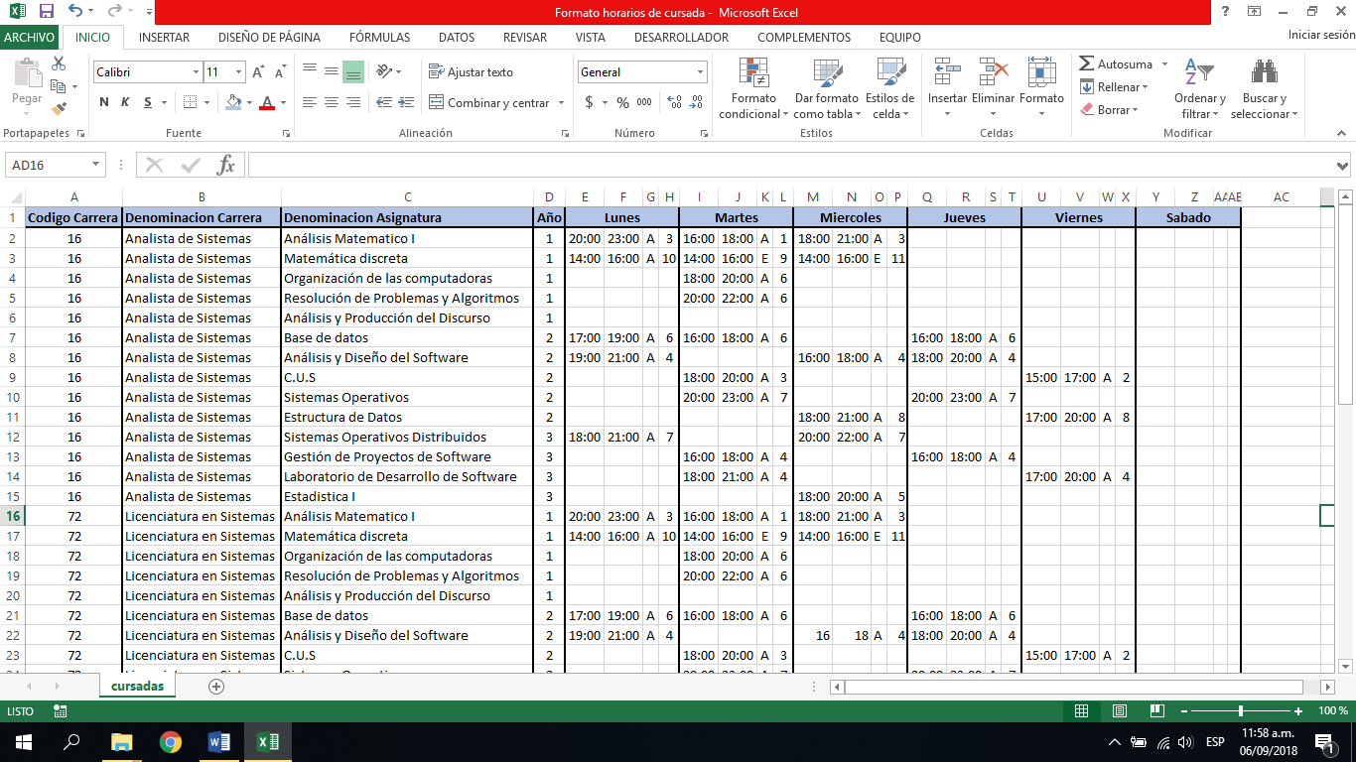

Hoja de cálculo “Formato horarios de cursada”

Se puede observar que la fila 1 del documento (Con color de relleno azul) es la única que puede tener el nombre de cada columna y combinación de celdas. El documento está compuesto por las siguientes partes:

* Código de la carrera.
* Denominación de la carrera.
* Denominación de la asignatura.
* Año.
* Días. Se consideran los días desde el lunes hasta el sábado.

Se analiza en detalle cada columna a continuación.

Código de carrera

El código de la carrera es la primera columna que debe aparecer. Es de carácter obligatoria por lo que su ausencia en una fila es considerada un error.

El dato que se ingrese en esta columna debe ser numérico. La presencia de cualquier carácter no numérico se considera un error.

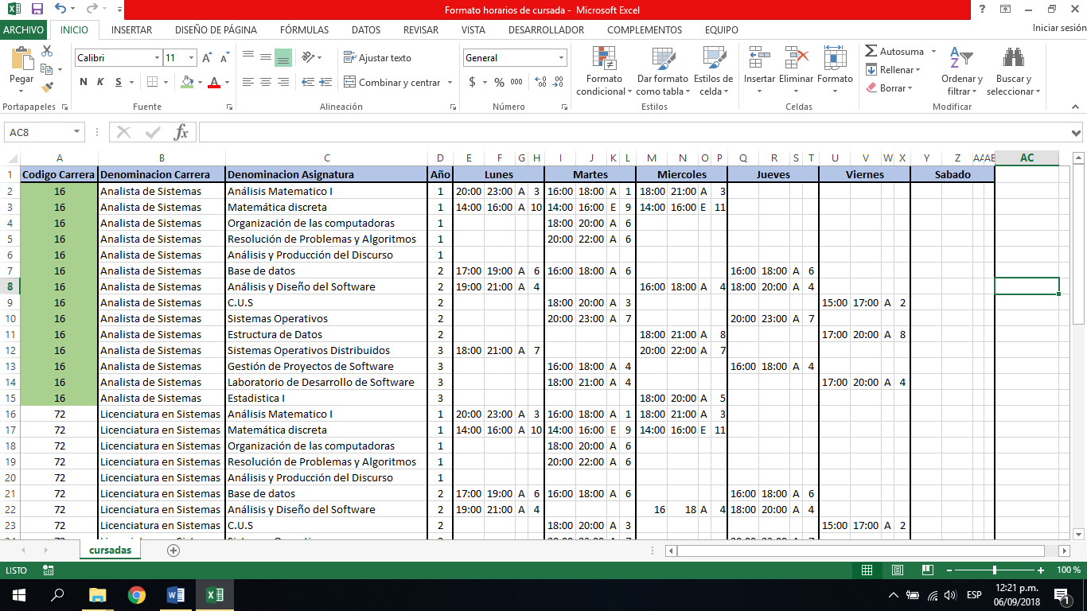

Si el código de carrera se coloca en un orden distinto (Ejemplo: ser la tercer columna) al establecido, se considera un error.

## Denominación de carrera

La denominación o nombre de la carrera es la segunda columna del documento. Esta información se asocia al código de la carrera. Es de carácter obligatoria por lo que la ausencia de “Denominación” en cualquier fila es considerada un error.

El dato que se ingrese en esta columna puede ser alfabético (solo letras). Cualquier carácter no alfabético que se encuentre presente es considerado un error.

Es sumamente importante considerar que no se distinguen las denominaciones. Por lo que “Ades” es distinto de “AdeS” y de “Analista de Sistemas”. Se recomienda como regla colocar el nombre completo de la carrera con cada inicio de palabra en mayúscula y el resto en minúscula. Por ejemplo:

* “Analista De Sistemas” es un formato de denominación recomendable.
* “Ades” es un formato de denominación no recomendable.
* “Analista de sistemas” es un formato de denominación no recomendable.

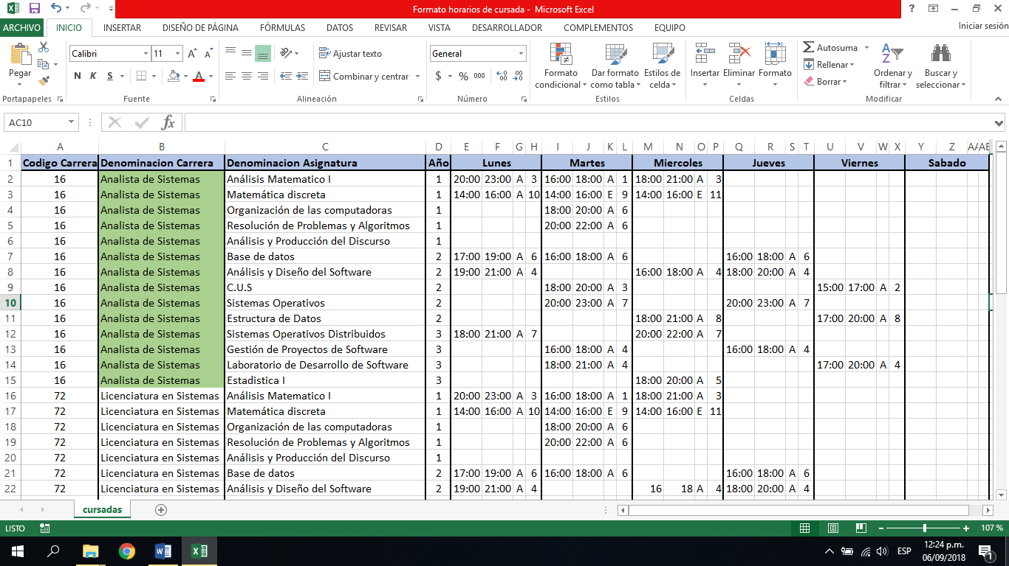

Si la denominación de carrera aparece en un orden distinto al establecido puede provocar errores en el sistema o que el archivo no sea aceptado como válido.

## Denominación de asignatura

Luego de la columna con la denominación de la carrera se debe colocar la denominación de la asignatura. Esta información se asocia a la carrera indicada. Esta columna es de carácter obligatorio por lo que no puede aparecer vacía en ninguna fila del documento.

El dato que se ingresa en esta columna puede ser alfanumérico (letras y números). Cualquier otro carácter que no sea letra o número es considerado un error.

Es sumamente importante considerar que no se distinguen las denominaciones. Esto significa que “Análisis matemático I” es distinto “Análisis matemático 1”. Se recomienda como regla colocar el nombre completo de la carrera con cada inicio de palabra en mayúscula y el resto en minúscula. Por ejemplo:

* “Organización De Las Computadoras” es un formato recomendable.
* “Fundamentos de las C. de las Comp.” no es un formato recomendable.

Se debe tener en cuenta que colocar denominaciones distintas para la misma asignatura en carreras distintas hace que el sistema las considere asignaturas distintas. Por ejemplo:

16 – Analista de Sistemas – Análisis Matemático 1

72 – Licenciatura en Sistemas – Análisis Matemático I

En este caso, se sabe que la asignatura es una pero para el sistema serán dos asignaturas distintas. Es necesario respetar un único nombre para cada una de las asignaturas que se encuentran en distintas carreras.

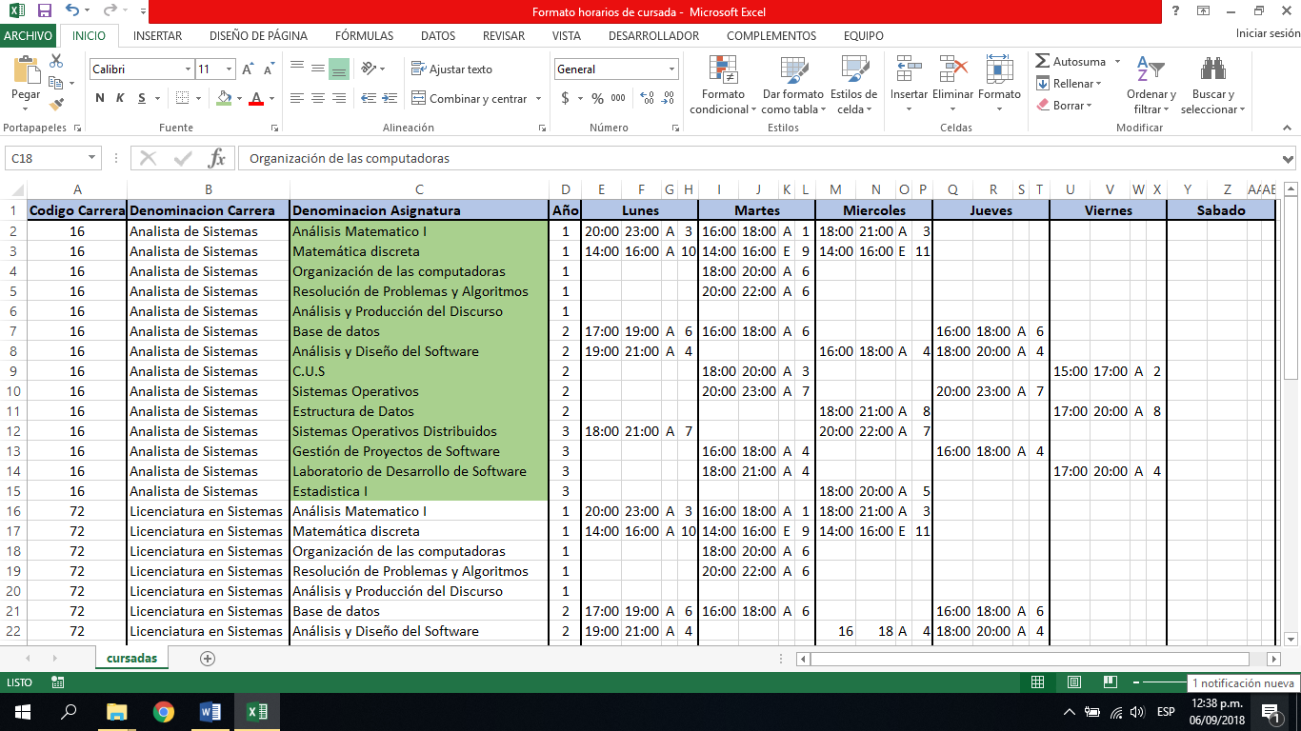

Si la denominación de asignatura aparece en un orden distinto al establecido puede provocar errores en el sistema o que el archivo no sea aceptado como válido.

## Año

El año se debe colocar en la cuarta columna del documento. Representa el año en que se dicta la asignatura en la carrera. Es un dato obligatorio por lo que su ausencia en cualquier fila es tomada como un error por el sistema.

El dato que se debe ingresar en esta columna es solo un digito (1, 2, 3, 4 o 5).

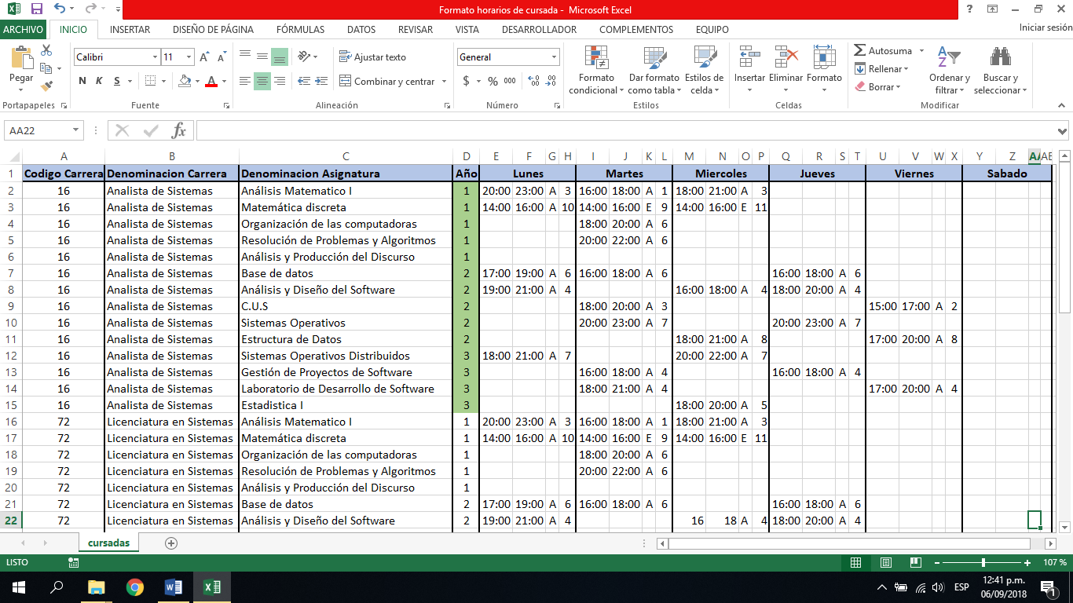

Si el año aparece en un orden distinto al establecido puede provocar errores en el sistema o que el archivo no sea aceptado como válido.

**Días**

Los días se toman por Tempus en el siguiente orden: Lunes, Martes, Miércoles, Jueves, Viernes y Sábado.

Por cada uno de los días se utilizan cuatro columnas. Cada una de estas columnas representa la hora de inicio, la hora de fin, el nombre del aula y el número de aula (en este orden). Por lo que: luego de la columna que indica el “Año”, las primeras cuatro pertenecen al Lunes, las segundas cuatro al Martes, las terceras cuatro al Miércoles y así sucesivamente hasta el Sábado.

Observamos el documento completo:

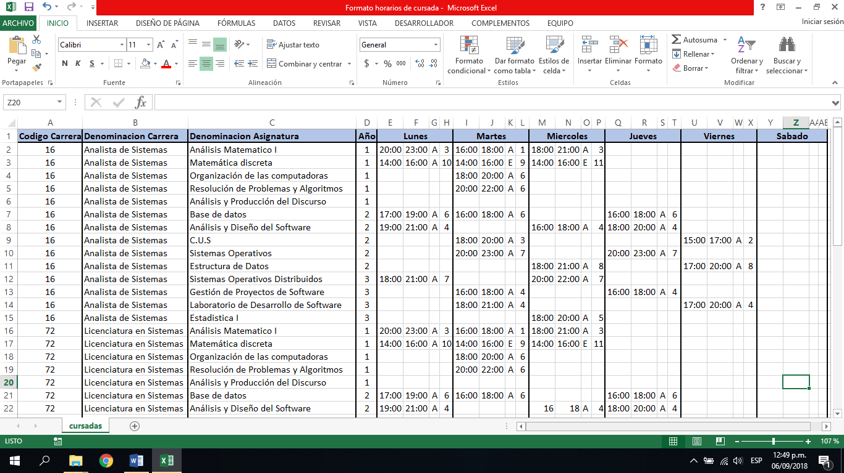

Ahora en detalle las columnas de los días:

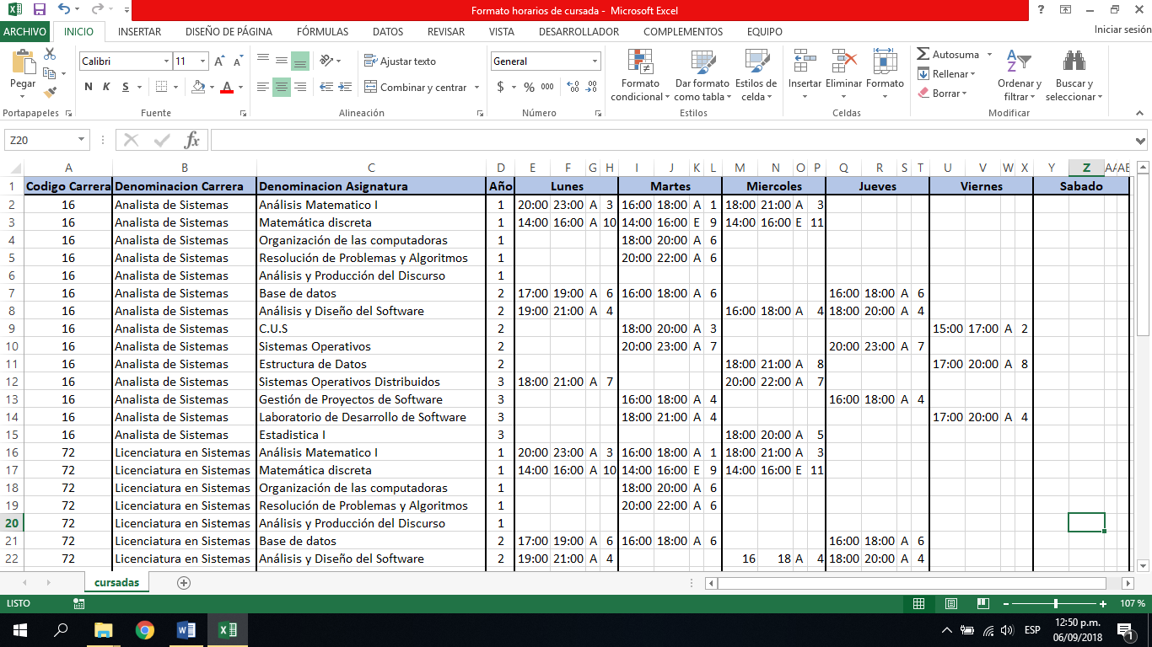

Se puede observar detalladamente como se corresponden cuatro columnas para cada día. Ahora bien, los datos para cada columna son:

* Hora de inicio: Tiene el formato 00:00 y representa el horario de inicio de la clase para la asignatura en el día que correspondiere.
* Hora de fin: Tiene el formato 00:00 y representa el horario de fin de la clase para la asignatura en el día que corresponda. Además, el horario de fin debe ser posterior al horario de inicio.
* Nombre del aula: Se coloca el nombre del aula. Se recomienda hacer uso del nombre del sector.
* Número del aula: Se coloca el número del aula para el sector indicado en la columna anterior.

Cada una de las columnas (hora de inicio, hora de fin, nombre de aula y numero) no son obligatorias en cada día. Si es obligatorio colocar un horario de cursada en al menos un día. Por lo cual, tener todas las columnas de días vacías para cualquier fila, se considera un error en el formato.

En caso de aparecer al menos una columna para un día determinado, deben aparecer las demás restantes. Esto significa que si aparece la hora de fin de una clase para una asignatura en un día determinado, deben aparecen obligatoriamente las demás columnas de ese día (hora de inicio, nombre de aula y numero de aula).

Se observan estos errores a continuación:

